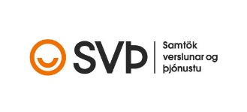
Efni: Umsögn Samtaka verslunar og þjónustu um drög að frumvarpi til laga um milligjöld í kortaviðskiptum.

Á samráðsgátt stjórnarráðsins hafa verið sett til kynningar drög að frumvarpi til laga um milligjöld í kortaviðskiptum. Um er að ræða innleiðingu á reglugerð Evrópuþingsins og ráðsins (ESBN) 2015/751 um milligjöld fyrir kortatengdar greiðslur.
Hér er um að ræða mál sem varðar mjög hagsmuni verslunar- og þjónustufyrirtækja í landinu. Það liggur fyrir að milligjöld í kortaviðskiptum hafa lengi verið mikill þyrnir í augum verslunar- og þjónustufyrirtækja og baráttan gegn þeim staðið lengi. Upphaf málsins má rekja allt aftur til ársins 2002 þegar Evrópusamtök verslunarinnar – EuroCommerce – sendu formlega kvörtun til framkvæmdastjórnar Evrópusambandsins vegna þess hversu mjög gjöldin voru íþyngjandi fyrir verslunina í Evrópu. Kvörtunin laut einnig að meintu samráði hinna tveggja stóru alþjóðlegu greiðslukortafyrirtæja. Til marks um hversu mikla áherslu EuroCommerce lögðu á þetta mál, var málarekstur samtakanna gegn kortafyrirtækjunum, fjármagnaður sérstaklega með viðbótarfélagsgjöldum sem öll aðildarsamtök og aðildarfyrirtæki greiddu. Sigur vannst með dómi Evrópudómstólsins í april 2015 og í kjölfarið á þeirri niðurstöðu hófst undirbúningur lagareglna um hámark millgjalda í kortaviðskiptum
SVÞ telja mjög mikilvægt að það mál sem hér um ræðir verði sem fyrst lagt fram á Alþingi og verði afgreitt þaðan á vorþingi 2019. Lögfesting hámarks milligjalda í kortaviðskipum hefur þegar átt sér stað í flestum Evrópulöndum og því mikilvægt að ekki dragist á langinn að sambærilegar reglur verði lögfestar hér á landi.
Virðingarfyllst,
f.h. SVÞ

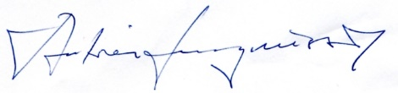
Andrés Magnússon, framkvæmdastjóri

